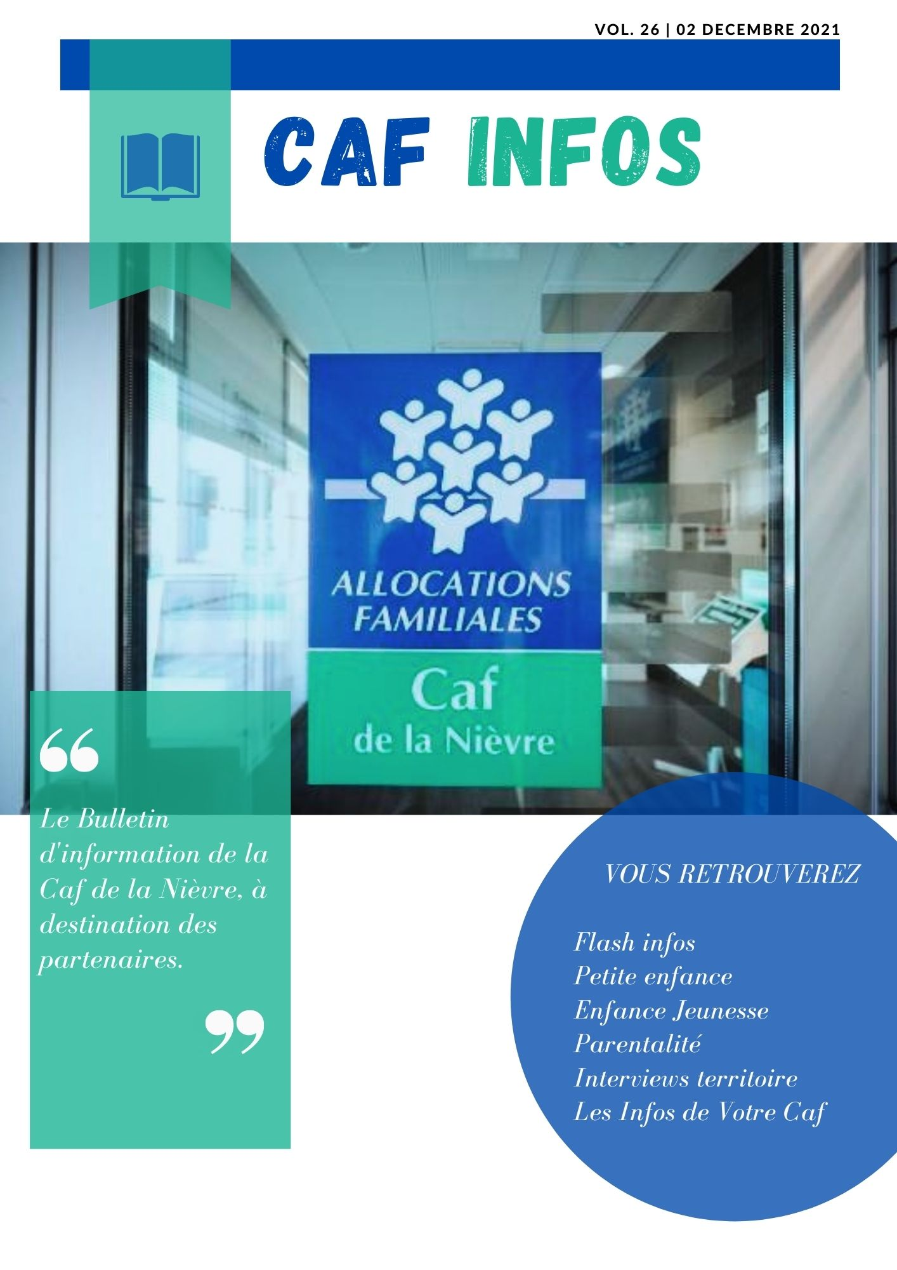

SUBVENTIONS 2022
PETITE ENFANCE
PROLONGATION DES AIDES COVID JUSQU’AU 31/12

Pour rappel, la commission d’action sociale de la Cnaf a approuvé la prolongation des aides exceptionnelles Covid aux Etablissements d’accueil du jeune enfant (Eaje) en faveur des places fermées ou inoccupées, jusqu’au 31/12/2021.

Rappel des conditions d’éligibilité et du calendrier des aides :

Motif d’éligibilité à l’aide exceptionnelle | Période d’éligibilité | Pièce justificative
Fermeture totale sur décision administrative en raison du Covid | Depuis mars 2020  Prolongation jusqu’au 31 décembre 2021 | Arrêté préfectoral de fermeture ou à défaut, les avis sanitaires de l’Ars et/ou Pmi justifiant de la nécessité de fermer l’équipement
Fermeture partielle sur décision administrative en raison du Covid | Depuis le 1er septembre 2020  Prolongation jusqu’au 31 décembre | Arrêté préfectoral de fermeture ou à défaut, les avis sanitaires de l’Ars et/ou Pmi justifiant de la nécessité de fermer partiellement l’équipement
Fermeture partielle ou totale de la structure à l’initiative du gestionnaire en raison de l’absence de personnel malade de la Covid, « cas contact » ou personnes vulnérables (placées en activité partielle ou ASA après avis médical) | Depuis le 1er septembre 2020  Prolongation jusqu’au 31 décembre 2021  Pour les personnes symptomatiques en arrêt de travail dans l’attente du résultat d’un test : à compter du 10 janvier 2021 et jusqu’au 31 septembre 2021 | Notification de l’assurance maladie indiquant au salarié qu’il est « cas contact » et/ou copie de l’arrêt de travail accompagnée d’une déclaration sur l’honneur du salarié attestant que l’arrêt est motivé par le fait qu’il était malade de la Covid  Personnes vulnérables : certificat d’isolement établi par un médecin qui a servi de justification à la bascule en activité partielle ou ASA.  Personnes symptomatiques en arrêt de travail dans l’attente du résultat d’un test : récépissé de l’assurance maladie à l’issue de la déclaration sur le site de l’assurance maladie ameli.fr
Fermeture partielle ou totale de la structure à l’initiative du gestionnaire en raison d’un enfant testé positif à la Covid | Depuis le 2 février 2021 et tant que dure la consigne ministérielle dans la limite du 31 décembre 2021. | Le gestionnaire met la Caf et la Pmi en copie du message à l’ARS pour informer qu’un enfant a été testé positif
Place non pourvue par un enfant identifié « cas contact » par l’assurance maladie ou dont au moins un des parents est à l’isolement (malade de la Covid ou cas contact) | Depuis le 1er octobre 2020  Prolongation jusqu’au 31 décembre 2021  Pour les personnes symptomatiques en arrêt de travail dans l’attente du  résultat d’un test : à compter du 10 janvier 2021 et jusqu’au 31 septembre 2021 | Enfant cas contact : Notification* de l’assurance maladie  Parent malade de la Covid : copie de l’arrêt de travail accompagnée d’une déclaration sur l’honneur attestant que l’arrêt est motivé par le fait qu’il était malade de la Covid.  Parent cas contact : notification* de l’assurance maladie indiquant au salarié qu’il est « cas contact »  Personnes symptomatiques en arrêt de travail dans l’attente du résultat d’un test : récépissé de l’assurance maladie à l’issue de la déclaration sur le site de l’assurance maladie
Place non pourvue par un enfant dont au moins un des parents est travailleur indépendant d’un secteur fermé en application de mesures adoptées par décret, ou un salarié en activité partielle, ou en ASA en raison des décisions des pouvoirs publics et tant qu’elles sont en vigueur | Depuis le 1er novembre 2020  Prolongation tant que dure les mesures, dans la limite du 31 décembre 2021 | Salariés en activité partielle : document remis par l’employeur attestant de cette activité partielle  Fonctionnaires en ASA : document remis par l’employeur attestant de cette situation  Travailleurs indépendants : attestation sur l’honneur justifiant l’exercice dans un secteur d’activité pour lequel le lieu d’exercice de l’activité professionnelle est fermé depuis le 30 octobre 2020. Les parents doivent tenir à disposition des Caf tout document attestant de l’existence de leur entreprise et de son secteur d’activité.

Vous êtes donc invités à poursuivre la complétude de votre questionnaire Sphinx chaque semaine, même si votre structure n’est actuellement pas concernée par ces aides.

Vous trouverez ci-dessous des guides d’aide à la complétude de vos déclarations de données pour l’année 2021 pour les Eaje et Ram.

Communiqué de presse :
https://www.caf.fr/sites/default/files/cnaf/Documents/DCom/Presse/Communiqu%C3%A9s%202021/Covid_cnaf_prolonge_ses_aides_jusqu%27au_31_d%C3%A9cembre.pdf

ENFANCE JEUNESSE
ÉVOLUTION DU PROTOCOLE SANITAIRE EN ACCUEILS COLLECTIFS DE MINEURS (ACM)
Depuis le 15/11/2021, le département de la Nièvre est passé du niveau 1 au niveau 2 du protocole sanitaire.
Cette évolution implique que les mineurs de 6 ans ou plus participant aux accueils collectifs de mineurs (ACM) doivent à nouveau porter le masque en intérieur.
Ce niveau 2 du protocole prévoit également des mesures de protection renforcées, notamment la limitation des brassages, l’augmentation de la fréquence des désinfections et le respect d’une distanciation physique adaptée pour les activités physiques et sportives.
La Djepva invite les organisateurs d’ACM à relayer dès à présent ces éléments d’information auprès des familles et attire l’attention sur le fait que l’obligation du port du masque doit être appliquée avec discernement et ne doit pas conduire à refuser d’accueillir les mineurs se présentant sans masque. Conformément au protocole sanitaire applicable, l’organisateur doit doter chaque accueil de masques afin qu’ils puissent être fournis aux mineurs qui n’en disposeraient pas.

MAINTIEN DE LA PRESTATION DE SERVICE ORDINAIRE EN ACCUEILS COLLECTIFS DE MINEURS (ACM)
Les accueils de loisirs fermés partiellement ou totalement (fermeture administrative ou cas de force majeure liée à la pandémie), notamment en raison de la fermeture de classes ou d’écoles, entre la rentrée de septembre 2021 et le 31/12/2021 auront la possibilité de reconstituer les actes déclarés sur la période de fermeture afin de permettre le maintien du paiement de la PSO.
Pendant la période de fermeture : il convient de déclarer les actes réalisés sur la même période de l’année 2019.
En cas de contrôle, le gestionnaire devra justifier de son obligation de fermeture d’Alsh grâce à l’arrêté préfectoral de fermeture, ou à défaut les avis sanitaires de l’Ars et/ou autorités compétentes justifiant de la nécessité de fermer l’équipement.
Les structures concernées sont invitées à se rapprocher du conseiller technique en charge du suivi de leur territoire dans les meilleurs délais.

PARENTALITE
ENQUETE FAMILLES - SCHEMA DEPARTEMENTAL DES SERVICES AUX FAMILLES (SDSF)
MOBILISATION DES FAMILLES – ENQUETE auprès des parents : aidez-nous à mieux adapter les besoins des services aux familles sur les territoires de la Nièvre !

La Comité Départemental des Services aux Familles (co-piloté par la Caf) a souhaité recueillir le point de vue des familles de la Nièvre. Il s’agit de recenser leurs besoins et attentes en matière d’accès aux droits, d’accès à l’offre de services pour leurs enfants (petite enfance, enfance, et jeunesse de 6 à 25 ans) et d’accès aux dispositifs d’accompagnement dans leur rôle de parent.
Cette enquête a été confiée au cabinet KPMG, qui accompagne la démarche de renouvellement du Schéma Départemental des Services aux Familles (SDSF) de la Nièvre chargé de définir les grandes orientations en termes de politique familiale départementale.

Les familles sont sollicitées pour répondre à ce questionnaire qui a pour vocation de favoriser l’amélioration des réponses apportées par la Caf et ses partenaires aux besoins des familles.

Pour cela, un questionnaire est mis en ligne dès le 2 décembre 2021 disponible via le lien ci-dessous:
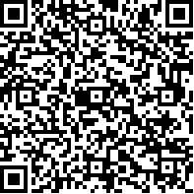
https://admin.kpmgsurvey.kpmg.fr/SurveyServer/s/SPL_Enquetes/CAF58EnqueteHabitants/questionnaire.htm

L’accès peut également se faire en flashant le code QR ci-dessus : il renvoie directement sur la page du questionnaire

ATTENTION : pour l'utilisation de ce code, la personne doit avoir installé sur son mobile une application spécifique pour sa lecture

Cette enquête est lancée le 2 décembre 2021 et s’achèvera le 17 décembre.
Nous avons besoin de votre aide pour diffuser ce questionnaire le plus largement possible auprès des familles. Nous vous sollicitons aussi pour mettre à disposition un poste informatique permettant aux familles qui le souhaitent de pouvoir répondre au questionnaire en ligne (en les aidant si besoin).
Vous trouverez ci-joint une affiche à diffuser par tous moyens à votre convenance.
Votre contribution et implication dans cette action permettra à notre département de toujours mieux répondre aux attentes des familles.
Si vous avez des questions, n’hésitez pas à contacter :
- sabrina.renier@cafnevers.cnafmail.fr (contact Caf 58)
- marie line.perreau@cafnevers.cnafmail.fr (contact Caf 58)

FLASH INFOS

L’appel à demandes de subventions pour vos projets se déroulant sur l’année 2022 est ouvert.

Vous trouverez ci-joint le formulaire pour les demandes portées par votre structure, ainsi que le formulaire pour les projets portés par les jeunes.
Les demandes sont à adresser à la Caf de la Nièvre avant le 31/01/2022 sous forme dématérialisée à l’adresse relation-action-sociale.cafnevers@caf.cnafmail.fr, avec copie au conseiller technique en charge du suivi de votre territoire.
Les dossiers seront étudiés lors de la première commission d’action sociale de l’année (au cours du 1er trimestre)

LES INFOS DE VOTRE CAF
VOS CONTACTS AU SERVICE D’ACTION SOCIALE
CAF DE LA NIÈVRE

Responsable du développement social :
sabrina.renier@cafnevers.cnafmail.fr – 03 86 71 42 01
Expert métier et budgétaire :
alexandra.jeandot@cafnevers.cnafmail.fr – 03 86 71 42 05

Chargée de maîtrise des risques et expert thématique :
florence.talandier@cafnevers.cnafmail.fr – 03 86 71 42 61
Contrôleur :
karim.zehhar@cafnevers.cnafmail.fr – 03 86 71 42 04
Conseillers Techniques :
martin.boutet@cafnevers.cnafmail.fr – 03 86 71 42 67
david.kissangou@cafnevers.cnafmail.fr – 03 86 71 42 65
cecile.nguyen-quang@cafnevers.cnafmail.fr – 03 86 71 42 63
marie-line.perreau@cafnevers.cnafmail.fr – 03 86 71 42 21

Techniciens Conseil : 03 86 71 42 05
nathalie.barroso@cafnevers.cnafmail.fr
aurelie.chambron@cafnevers.cnafmail.fr
caroline.hautin@cafnevers.cnafmail.fr
elodie.fromont@cafnevers.cnafmail.fr

RETROUVEZ EN LIGNE

L’ensemble des documents Cnaf liés à la crise sanitaire :
https://caf.fr/partenaires/impacts-covid-19

Tous les bulletins d’information du service action sociale de la Caf de la Nièvre déjà parus :
https://caf.fr/partenaires/caf-de-la-nievre/partenaires-locaux/bulletin-d-information-action-sociale

Monenfant.fr, le site d’inforamtion des familles et des professionnels de la petite enfance, de l’enfance, de la parentalité et de la jeunesse :
www.monenfant.fr

